Навчально-виховний комплекс
«Загальноосвітня школа І-ІІІ ступенів №1-гімназія» м. Копичинці

На Всеукраїнський конкурс
учнівської творчості
у номінації
«Історія і державотворення»
Україна,
як і великий наш Кобзар, - вічні
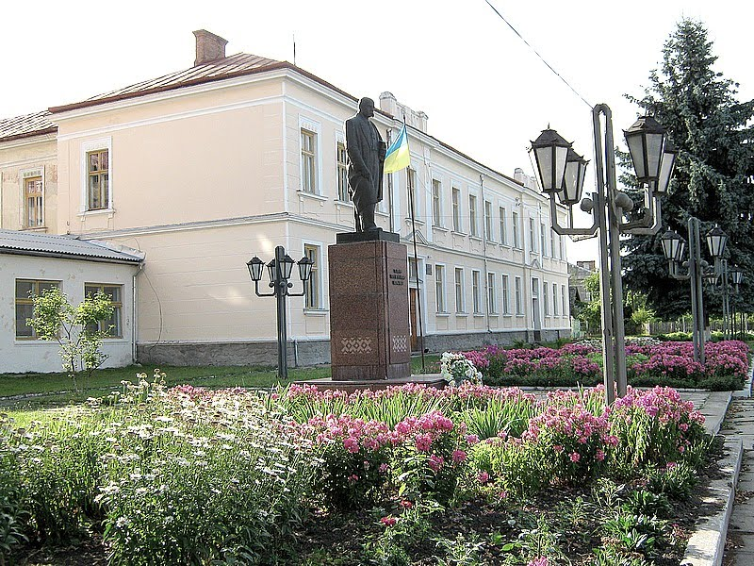

Роботу підготувала
учениця 8 класу
Сокольська Людмила
Керівник:
вчитель історії
Липка Оксана Романівна

Копичинці – 2013
Тарас Шевченко - символ чесності, правди і безстрашності, великої любові до людини. Вся творчість великого Кобзаря зігріта безмежною любов’ю до Батьківщини, пройнята ненавистю до ворогів і гнобителів народу. Волею історії він ототожнений з Україною i разом з її буттям продовжується нею, вбираючи в себе новий досвід народу, відзиваючись на її болі. Він росте й розвивається в часі, в історії i нам ще йти i йти до його осягнення. Ми на вічнім шляху до Шевченка…
Метою даної роботи було дослідити феномен величності і вічності Тараса Григоровича Шевченка, який був і залишився з народом і своїм життям здобув безсмертя, виховувати патріотизм, почуття національної гідності.
Авторка праці «Україна, як і великий наш Кобзар, - вічні» спробувала провести паралель між добою, у якій жив Тарас Шевченко і сучасністю. Вона виокремила актуальні проблеми, спільні для обох періодів, зокрема це проблеми патріотизму, існування української мови, сім’ї, родини та подала рецепти їх вирішення, залишені нам Великим Кобзарем.
У роботі наводяться цитати з віршів Кобзаря, уривки з листування, спогади його рідних, друзів і знайомих, архівні документи.

Вчитель історії Липка О. Р.

Зміст

Вступ 4
Розділ 1. Шевченкова Україна: минуле і сучасне 7
Розділ 2. Сім’я, родина - основа суспільства. 12
Розділ 3. Становище української мови – погляд крізь століття. 20
Висновки 26
Список використаних джерел 28
Додатки 29

Вступ
Актуальність теми. В Україні не знайдеться жодної людини, яка у своєму житті хоча б раз не перегорнула сторінок «Кобзаря» Тараса Шевченка. Творчість цього поета можна не любити, можна критикувати, можна ставитися до неї із великою любов'ю... У будь-якому випадку байдужим вона не залишає нікого.
У чому ж феномен нашого великого митця? Чому і сьогодні, майже через півтора століття після його смерті, твори, написані Великим Кобзарем, хвилюють, навчають, тривожать душі?
Тарас Шевченко, син звичайних кріпаків, у своїх творах торкався людських душ, адже писав про наболіле для всього українського народу: відсутність прав і свобод на рідній землі, постійну бідність, убогість, безправ’я. Погляньмо ж сьогодні на наше становище. На превеликий жаль, ситуація мало змінилася, хіба що подається вона по-іншому. Живучи у незалежній Україні, ми залишаємося все тими ж безправними рабами-кріпаками, що мовчки гнуть спини з ранку до ночі на чужих панів, що у своєму домі бояться говорити правду. То чи ж не актуально сьогодні звучать, ніби крізь століття, заклики Тараса вставати і рвати кайдани?
Актуальними залишаються і такі слова Шевченка:
Нема на світі України,
Немає кращого Дніпра,
А ви претеся на чужину
Шукати кращого добра…
Наші сучасники часто шукають «кращого добра» по закордонах, розпродаючи при цьому Україну по шматках. Статистика є невтішною. Згідно з даними, оприлюдненими в ООН, число українських трудових мігрантів, які постійно перебувають за межами країни, становить вісім мільйонів осіб, а в сезонний пік їхня чисельність збільшується. За офіційними даними українських компетентних органів, за останні 20 років з України виїхало шість із половиною мільйонів людей, частина яких перейшла в статус емігрантів. Як повідомив у цьогорічній доповіді Світовий Банк, понад шість із половиною мільйонів українців навчаються та працюють за межами Батьківщини, а Україна стала п’ятою державою в світі за кількістю тих, хто шукає кращого життя за кордоном. Хоча більшість емігрантів покидають Україну, сподіваючись заробити грошенят і повернутися на Батьківщину, 25 % із них залишаються за кордоном назавжди [9].
Феномен Шевченка відбиває нашу національну природу, наше світосприймання, наше минуле і нашу надію на майбутнє. Він символізує душу українського народу, втілює його гідність, дух і пам’ять. Нині, коли Україна стала місцем найжорстокіших експериментів віку, великою Чорнобильською притчею, ареною боротьби за волю, Шевченкове сонце зазирає нам у вічі так, як ніколи. Як зараз нам бракує таких величних борців за державну незалежність та політичну самостійність, за повне визволення українського народу від національного й соціального гноблення. Тарас Шевченко заповідав нам любити свій народ, плекати свою культуру. Заклики ці сьогодні є особливо актуальними.
Мета і завдання праці. Виходячи з актуальності теми, я поставила перед собою мету: дослідити і зробити обґрунтовані висновки щодо ролі і місця Тараса Григоровича Шевченка у сучасному українському суспільстві; провести паралель між епохою Кобзаря і сьогоденням, почерпнути у великого поета натхнення і снаги для розбудови майбутнього України.
Метою продиктовано основні завдання:
- дослідити ставлення Тараса Шевченка до України, її минулого теперішнього і майбутнього;
- порівняти становище української мови першої половини ХІХ століття і початку ХХІ століття;
- з’ясувати місце і роль народу, сім’ї у розвитку держави;
- винести із творчості Великого Кобзаря уроки для себе;
Об’єкт дослідження – становище українського народу першої половини ХІХ і початку ХХІ століття;
Предмет дослідження – актуальність поглядів Тараса Шевченка у сучасній Україні.
Практичне значення праці. Дане дослідження може бути використане на уроках історії при вивченні відповідної теми, а також на позаурочних заняттях (гуртках, факультативах).
Структура даного дослідження. Робота складається із вступу, трьох розділів, висновків та списку використаних джерел (дев’ять найменувань), додатків (3).
Розділ 1. Шевченкова Україна: минуле і сучасне.

Уся творчість великого Кобзаря зігріта гарячою любов’ю до Батьківщини, пройнята ненавистю до ворогів і гнобителів народу.
Тарас Шевченко - вірний син України. Він любив свою Батьківщину, мріяв про ïï свободу й незалежність. Де б він не був, куди б не закидала його доля, Т.Шевченко завжди згадував рiднi місця, прагнув швидше полинути в Україну, зустрітися з однодумцями. Його роздуми над долею народу, любов до Вітчизни, туга й печаль за нею на чужині висловлені в багатьох творах.
Але, милуючись красою рідної природи, поет ніколи не забував про страждання пригноблених людей, що жили на тій землі. Усі його думи і помисли — про визволення рідного народу від віковічного ярма.
Поет не може спокійно дивитися на те, як його квітуча Україна – “ рай тихий “ - пустіє, бо навколо свавілля, знущання, невеселі картини. Укpаïна його - безталанна вдова, якій ніде прихилитися:
А ти моя Укpаïно,
Безталанно вдово…
такою була “сучасна” Укpаïна для Шевченка.
Його любов до України прекрасно бачимо із записів у щоденнику від
14 липня 1857 р. в час перебування на засланні: "... У великоросійській людині є вроджена антипатія до зелені, до цієї живої, блискучої ризи усміхненої матері-природи... В Україні зовсім не те. Там село і навіть місто укрили свої білі, привітні хати в тіні черешневих і вишневих садків. Там бідний селянин оточив себе величною, вічно усміхненою природою і співає свою сумовиту задушевну пісню, сподіваючись на ліпше існування. О, моя бідна, моя прекрасна батьківщино! Чи скоро я дихну твоїм живущим, солодким повітрям? Милосердний Бог - моя нетлінна надія".
Цю любов видно і з характеристики свого товариша по засланню рядового Андрія Оберемка, про якого поет говорить: "Я любив його за те, що він впродовж двадцятилітнього солдатського прошлого, огидного життя не опоганив і не принизив своєї національної і людської гідності. Він лишився вірним своїй прекрасній національності. А така риса ушляхетнює навіть нешляхетну людину... Пошли ж тобі, Господи, мій незамінний друже, швидкий кінець поневірянь. І допоможи тобі, Пресвята Мати всіх скорботних, пройти ці безводні пустелі, напитися солодкої дніпрової води і вдихнути в змучені груди живуще повітря прекрасної нашої милої батьківщини" [2].
Патріотизм Т.Шевченка, його любов до свого краю яскраво виявилися і в ставленні до української старовини. Як старанно він вивчав і змальовував старовинні пам'ятки, працюючи ще до заслання в Археографічній комісії. У 1843 році Т. Г. Шевченко розпочинає роботу над серією офортів «Живописна Україна», як художнє періодичне видання про історичне минуле, народний побут, звичаї і фольклор, природу й історичні пам'ятники України. Над цією серією продовжував роботу протягом всього 1844 року. Т.Г.Шевченко мріяв видавати по 12 естампів щороку, але через матеріальну скруту цей грандіозний задум реалізувати не вдалося. Замість того було видано лише один альбом (1844р. у Петербурзі), куди ввійшло 6 естампів. Зберігся лист Тараса Шевченка до чернігівського цивільного губернатора П. I. Гессе від 1 жовтня 1844 р. про розповсюдження естампів «Живописной Украины»:
Ваше превосходительство
милостивый государь,
Павел Иванович!
История Южной России изумляет каждого своими происшествиями и полусказочными героями, народ удивительно оригинален, земля прекрасная и все это до сих пор никем не представлено пред очи образованного мира, тогда как Малороссия давно имела своих и композиторов, и живописцев, и поэтов… Те, которые видели однажды нашу краину, говорят, что желали бы жить и умереть на ее прекраснейших полях. Я, как член ее великого семейства, служу ей, ежели не на существенную пользу, то, по крайней мере, на славу имени Украины. Обладая в мале искусством в живописи, предпринял я издание, названное мною «Живописная Украина»... [8]
Важко не помітити, якою любов'ю до України пройнятий кожний рядочок листа, у якому Шевченко просить матеріальної допомоги для завершення першого випуску із шести картин.
Ще яскравіше свідчить великий патріот, художник Г. Честахівський про настрої і погляди Шевченка хоч би і в таких коротких висловах поета незадовго до смерті: "Аж шум шумує у серці, як згадаєш, яку гірку випив та ще й досі п'є наш славний люд козачий, а таки не втеряв серця. А поганець-москаль топче його личаком калюжним і сам не знає, паскуда, яке добро нівечить"[2].
Протимосковськими ідеями насичена вся творчість нашого поета: він скрізь бачить, що найбільше горя Україні та його народові принесла жорстока, люта, бездушна Москва. Тож недаром Шевченко каже гіркі слова правди:
"... Ляхи були, усе взяли, кров повипивали! а москалі і світ Божий в пута закували [8]".
Не мирилася з патріотизмом Шевченка царська влада ХІХ століття. Як доказ - доповідна записка цензора О. Смирнова Петербурзькому цензурному комітетові про вилучення окремих місць з «Кобзаря» Т. Г. Шевченка, видання Кожанчикова від 22 лютого 1867 року:
"Предметом песнопений Шевченко исключительно служит его родина Украйна. Он с особенным сочувствием вспоминает о минувших временах казацкой воли, оплакивает падение этой воли, тягости крепостного состояния (все стихотворения его относятся к временам до 19 февраля 1861 г.) и не одобрительны места, как будто пробуждающие стремление к сепаратизму, клянет тиранство помещиков-ляхов. Поэт касается исключительно только мрачных сторон быта Малороссии и поэтому в цензурном отношении изму сравнением позднейшего жалкого состояния Малороссии с прежним до слияния с Россиею; равно — места, где с ожесточением говорится о зверстве панов помещиков в сопоставлении с страданиями крепостных людей, причиняемыми тем зверством"[5].
Любов i віра у світле майбуття української держави допомагали Шевченкові вистояти, перенести злигодні й поневіряння. Минуло багато часу, але поезiï великого Кобзаря й зараз дивують, зачаровують сучасників, вчать вiдданостi i безмiрноï синiвськоï любові до матерi-Украïни.
Шкода, але на двадцять третьому році незалежності українцям катастрофічно бракує тої палкої любові до Батьківщини, що страшні слова Тараса Шевченка є актуальними і в наш час:
Доборолась Україна
До самого краю.
Гірше ляха свої діти
Її розпинають.
Причина всіх наших незгод, напевно, криється в нас самих. Ми дозволяємо маніпулювати нами. Чому ніхто не замислиться, що лише тоді зможемо будувати повноцінне майбутнє на нашій землі, лише тоді досягнемо поваги у світі, коли ми навчимось будувати рівноправні партнерські дипломатичні відносини, перестанемо очікувати допомоги із Заходу або зі Сходу, коли навчимось поважати себе, коли станемо повноцінними господарями в нашому домі! А ще, як на мою думку, Україні зараз не вистачає лідера, який би зміг об’єднати державу, проводити цілеспрямовану внутрішню та зовнішню політику, а не «кидати» країну з однієї крайності в іншу.
Впевнена, нам зараз бракує того шевченківського патріотизму, почуття національної гордості за приналежність до української нації. Адже, коли громадянин пишається своїм українством, він автоматично робить усе, щоб Україні було краще: працює, займається благодійництвом, багато читає й постійно самовдосконалюється, охоче платить податки, підтримує національного виробника. Отже, економічний злет є неминучим! Бо люди люблять Україну, пишаються і своєю історією, і своїми земляками, і спільними досягненнями. Треба пропагувати українську мову, культуру, треба постійно нагадувати людям, що їм є і чим пишатися, і ким!
Великий пророк України , прекрасний знавець її історії, розумів, скільки лиха приносять народові внутрішні розбрати. Мабуть, передчував він і те, які серйозні небезпеки чекають нашу країну в майбутньому, якщо люди, особливо владні, не знаходитимуть спільної мови й не навчаться заради загальної єдності поступатись власними амбіціями. Проблема єдності всіх патріотичних сил України як ніколи гостро стоїть сьогодні. Тому так актуально звучить Шевченків заклик до єднання:
Обніміться ж, брати мої.
Молю вас, благаю!
На сучасному етапі українського державотворення надзвичайно актуальною є проблема виховання у молодого покоління патріотичних почуттів, активної громадянської позиції, сприяння усвідомленню учнями свого громадянського обов’язку на основі національних і загальнолюдських духовних цінностей. Школа мусить стати для кожного школяра маленькою Батьківщиною, яку вони люблять і честю якої вони дорожать, яку вони разом з педагогами розбудовують.
У нашій школі-гімназії важливу роль відводиться патріотичному вихованню школярів. Учні та вчителі беруть активну участь у відзначенні важливих дат як на шкільному так і на загальноміському, районному і обласних рівнях. Зокрема, цікаво цього року проходив тиждень Незалежності: школярі виготовляли вітальні листівки на день народження України, презентували свою маленьку Батьківщину, місто Копичинці, на виставці-конкурсі фото робіт, займалися спортом, показуючи свій козацький гарт.
Уже традиційно наші школярі беруть участь у вшануванні жертв Голодомору. 22 листопада 2013 року, у день Скорботи, в актовій залі навчального закладу було відкрито кімнату-музей, де протягом дня учні школи мали змогу прослухати цікаві факти про голодні 1932-1933 роки. У кімнаті-музеї учні та вчителі спільно зі священиками міста читали молитву за душі невинно закатованих українців. А після цього взяли участь у загальноміській поминальній панахиді біля хреста, що знаходиться біля стін колишньої тюрми НКВД (додаток 1).

Розділ 2. Сім’я, родина - основа суспільства.

Тема гармонійної сім'ї посідає у поезії Т. Г. Шевченка одне з основних місць. Поет не випадково надає їй такого важливого значення, бо у своєму баченні ідеального суспільства він ставить сім'ю (мікрородину) основою держави (макрородини), а держава, у свою чергу, має сприяти гармонійному улагодженню сім'ї. Саме про це мріяв Кобзар, проголошуючи:
І на оновленій землі
Врага не буде, супостата,
А буде син, і буде мати,
І будуть люде на землі.
Але в суспільстві, у якому жив поет, усе чинилося навпаки: держава руйнувала сім'ю, перетворюючи квітучі села на обідрані поселення, ламала людські долі та душі. Споконвічно менталітет української родини відзначався високою порядністю, але «держава царів і панів» примушувала людину забути Бога (тобто святі моральні настанови), а взяти за божество державу гнобителів і їй служити та молитися.
За таких умов руйнувалися етичні норми, за якими здавна жили українці: нехтувалися родинні зв'язки, забувалися батьки, залишалися без неньки новонароджені діти, сини віддавалися війську чи урядовим структурам, дочки — панам. Ці картини руйнації сім'ї йдуть від поезії до поезії, переплітаються, доповнюють одна одну і виливаються у висновок: коли не буде у державі любові, взаєморозуміння та єдності, почнуть остаточно розпадатися й родини.
Крізь роки, через усю творчість проніс Т. Г. Шевченко у своєму серці біль родинних трагедій, розповідаючи про них у своїх поезіях. І якщо у перших його творах ми бачимо гармонійну родину в образі хати із садком, то пізніше цей образ здобуває значення не лише символу родинного гнізда, а й духовного дому, що його людина будує, як «рай», який, зрештою, залишається у вічності.
Цей «рай» і є омріяна поетом «сім'я вольна, нова», про яку він говорив у своєму «Заповіті». В цій сім'ї братам треба обійнятися, тоді й «мати усміхнеться, заплакана мати. Благословить дітей своїх». Немає сумніву, що мова йде про матір усього нашого роду — Україну, що є берегинею кожної сім'ї [4].
Чи Шевченко в своїм дитинстві пережив родинне щастя?
Батьки поета – Катерина Яківна та Григорій Іванович Шевченко – були власністю поміщика-деспота Енгельгарда, який не вважав кріпаків за людей і жорстоко знущався з них. Проте мати зуміла створити затишне родинне гніздечко, про яке Т.Шевченко часто з глибоким сумом згадував у своїх творах:
«І ось стоїть переді мною наша убога, стара біла хата з потемнілою солом'яною покрівлею та чорним димарем, а коло хати - яблуня з червонобокими яблуками, а круг яблуні квітник — улюбленець моєї незаміжньої сестри, моєї терплячої, моєї ніжної няньки! А коло воріт стоїть стара розлога верба з засохлим верхів'ям, а за вербою — клуня, омочена стіжками жита, пшениці й різного, всякого збіжжя; а за клунею косогором піде вже сад! Та який сад!., густий, темний, тихий, одне слово, іншого такого саду немає на цілому світі....»[6]
20 серпня 1823 року, коли Тарасу було трохи більше дев'яти років, помирає мати. Як вказують дослідники, їй було всього сорок років. Нужденне життя, кріпаччина, велика родина - доконали її. Тепло материнського серця, жвавість вдачі, вся розкіш материнських почуттів, на які так багата була кріпачка з колишнього вільного селянського роду - Катерина Бойко, - навіки закарбуються в Шевченковій пам'яті, знайдуть вагоме відображення в образах жінок-матерів, світлих, аж святих, наповнених щастям материнства і стражданням за долі своїх дітей. Батько, залишившись з п’ятьма малими дітьми, одружується з вдовою, в якої теж було троє маленьких дітей. Старша улюблена сестра, ніжна й терпелива нянька допитливого Тараса – Катерина вийшла заміж і переїхала в село Зелена Діброва. Лиха й сварлива мачуха не могла замінити сиротам рідну матір. Особливо часто від мачухи діставалося Тарасу, якого вона дуже незлюбила за його меткий розум. Згадуючи своє дитинство, Шевченко писав: «Хто бачив хоч здалека мачуху і так званих зведених дітей, той бачив пекло в його найогиднішому торжестві. Не минало години без сліз і бійки між нами, дітьми, і не минало години без сварки і лайки між батьком і мачухою»[4].
У 1825 році пішов із життя батько. У матеріалах О. Лазаревського до біографії Т.Шевченка приводиться передсмертний заповіт Григорія Івановича щодо сина Тараса: "Синові Тарасу із мого хазяйства нічого не треба; він не буде абияким чоловіком: з його буде або щось дуже добре, або велике ледащо, для його моє наслідство або нічого не буде значить, або нічого не поможе».
Ми знаємо про його гірку долю, його сирітство, його злидні. Але знаємо також, що в нього були люблячі батько й мати, люблячі сестри і брати, що була в цій сім'ї Любов. Без цієї основи родинного щастя, без любові, не мріяв би він створити вже в тюрмі чи в неволі прекрасних образів родинного щастя - яке не залежне від добробуту, тільки від любові і родинної гармонії, так як "Садок вишневий коло хати" чи "І досі сниться". Останній згаданий вірш, написаний на засланні в Оренбурзі в 1850 році, такий теплий, такий ясний, що неможливо його обминути, говорячи про українську родину [2].
"Такого полум'яного культу материнства, — писав М.Рильський, — такого апофеозу жіночого кохання і жіночої муки не знайти, мабуть, ні в одного з поетів світу. Нещасний в особистому житті, Т.Шевченко найвищу і найчистішу красу світу бачив у жінці, в матері". І коли цю кохану чи матір, цю святиню топчуть, знущаються з неї ожирілі пани і підпанки, чесна людина, а тим більше поет-трибун, мовчати не може. Тому Т.Г.Шевченко на весь голос заговорив про жінку.
Шевченко бачить страшну реальність життя і знає, що в тих обставинах, в яких він живе, тяжко знайти місце для тихого, родинного щастя. І він ясно висловлюється, що краще мученикам не мати родин. Це він каже у вірші, присвяченому М.Костомарову, який написав 19 травня 1847 року в С.-Петербурзі, в тюрмі.
І тут треба призадуматись над дійсністю української родини.
Що це є родина? Це є перше основне звено роду, рід є основою племені, а плем'я - народу. Народ, що себе повністю усвідомив, є нацією, яка для самовиявлення мусить мати умовини своєї, національної держави. Шевченко звертався до України - як до Матері, а народ свій вважав своїм родом "земляків в Україні і не в Україні" не тільки живих, але й «мертвих і ненароджених». Це цілість нації, її тяглість в століттях, тисячоліттях... А держава - то "світлиця-хата", в якій має одпочити Мати-Україна. Тоді зможуть відпочити і її діти, ті щасливі покоління, які вже житимуть тоді, коли "врага не буде, супостата, а буде син і буде мати, і будуть люде на землі". Але чи прийшла ця хвилина? Чи українські родини можуть тішитися тихим щастям родинного життя?
Материнство, цей нуклеус родини, в Шевченковій поезії виступає найчастіше в дуже трагічних образах. Тільки кілька можемо знайти радісних образів щасливої мами, а так багато в нього скорбних матерів!
А як натерпілися наші жінки, мами, батьки, діти, коли мусіли розлучатися із своїми найближчими! Так, Шевченко знав, що найбільша мука для матері, це дивитись на муки своєї дитини. І він дякував Богу, що його батьки в могилі і ним не журяться. А наша сплюндрована ворогом нація мала таке горе в кожній родині [4].
Любов і повага до матері притаманні всім народам. Але у нас матері пошановуються особливо. Адже не у всіх народів мати очолювала рід, була найвищим авторитетом і суддею, берегинею сімейного вогнища. Недаремно в народі говорять, що українська жінка тримає три кути хати.
На долю української жінки споконвіків випадало багато горя. Українським матерям довелося пережити випробування, яких не пізнали інші народи. Хто може зрозуміти біль і страждання матері, що бачила муки і смерть своїх дітей під час голодоморів, коли відправляла юних парубків на війну, коли хоронила молодих синів, закатованих енкаведистами. І ніхто не прийшов і не захистив ані її, ані її дітей. Світ мовчав і тоді, коли кращі сини і доньки України гинули під Крутами, на Соловках, гнили у сибірських тюрмах чи німецьких концтаборах, а передчасно посивілі матері не могли допомогти своїм дітям. А згадаймо чорнобильське нещастя, Афганістан...
Українські жінки, матері випили свою гірку чашу до дна, але не зламалися. Вони виховали і віддали Україні справжніх патріотів, борців, героїв. Саме їм ми завдячуємо сьогоднішнім днем і незалежною Україною.
У Тараса Шевченка було два рідних брати - Микита та Йосип, а також п'ятеро сестер - Катерина, Ярина й три Марії (одна з яких померла у дитячому віці). Про свою родину Тарас Шевченко небагатослівний, хоча доля рідних хвилювала його протягом всього життя. У 1845 році він, будучи вже вільним, відвідав свою Кирилівку. На нього гнітюче враження справили нужденність, безправність, страшенні злидні братів і сестри. Т.Шевченко мріяв побачити рідних звільненими від кріпацтва.
М. Д. Новицький - офіцер, пізніше генерал-лейтенант, вихованець Академії генерального штабу, з яким Тарас Григорович в останній рік свого життя міцно дружив, для нащадків залишив безцінні спогади про поета.
Влітку 1860 р. Новицький одержав призначення в Єлисаветград, викладати в місцевому кавалерійському училищі. На початку червня він від’їздив на Україну. Про свою останню розмову з Шевченком пише:
«Ніколи не забуду нашого прощання, воно було останнім, бо більше я його в житті не зустрічав, — коли Тарас, знову повторюючи своє прохання поклопотатись про його братів і сестру Ярину, з гарячковим зойком: «О, Ярино, Ярино!» — упав на благенький диванчик, що стояв у кутку його вбогої квартирки, й істерично, голосно заридав, як дитина...». Т.Г.Шевченко попросив Миколу Дементійовича посприяти викупу своєї рідні з кріпацтва, що генерал не без труднощів зробив. Зокрема, Новицький у складі «Товариства для допомоги нужденним літераторам і вченим» взяв участь у переговорах із власником села Кирилівки про звільнення його кріпосних душ, серед яких були брати й сестра Т.Шевченка.
М. Д. Новицький у своїх спогадах наводить листа «Комітету Товариства для допомоги нужденним літераторам і вченим»" від 16 травня 1860 p.:
«Шановний добродію Миколо Дементійовичу!
Комітет, дізнавшись, що ви відправляєтесь на службу у м. Єлисаветград і що по дорозі можете заїхати до п. Фліорковського, звертається до вас з таким уклінним проханням: члени комітету, в листі до п. Фліорковського, просили його повідомити, чи згодиться він відпустити на волю рідних п. Шевченка, і, якщо згодиться, то на яких умовах?..
Єг. Ковалевський (голова товариства)» [6].
Зберігся ще один лист Комітету вже безпосередньо до Фліорковського з проханням звільнити з кріпацтва братів і сестру Т. Шевченка від 19 березня 1860р.:
Милостивый государь Валерий Эразмович!
Мы, нижеподписавшиеся, члены Комитета общества литераторов и ученых, обращаемся к вам с покорнейшею просьбою, в надежде, что вы примете ее во внимание и, если будет возможно, исполните.
Уважаемый и любимый сочлен нашего общества, известный всей России поэт Тарас Григорьевич Шевченко имеет между крепостными вашими крестьянами Киевской губернии, Звенигородского уезда, в селе Кириловке, двух родных братьев, Никиту и Иосифа и сестру Ирину. Он очень желает, чтобы они получили свободу и горюет в разлуке с ними. Не откажите, милостивый государь, великодушно исполнить это горячее желание Тараса Григорьевича, и отпустите братьев его и сестру на волю. Хотя он и знает, что в скором времени, с прекращением крепостного состояния, они получат свободу, но так тоскует по них, что готов даже, если вы потребуете, внести за них выкуп, лишь бы только скорее иметь их при себе [6].
Сім’я, родина - для українців ці поняття споконвіків були пріоритетними . Приємно зазначити, що в ціннісній структурі населення України найбільшу вагу мають цінності, пов’язані з родиною та стійким особистим оточенням, а згідно із даними, опитування, що було проведене на замовлення Фонду «Спочатку люди», головними цінностями для українців є родина (66%) та діти (32%) [7].
Починаючи з народження й до самої смерті, людське життя пов’язане з родиною. Родина — наш захист в кризових умовах, найважливіше у житті кожного, світ, де людина може бути сама собою, де її вислухають і оцінять, зрозуміють все з півслова. Або зовсім без слів. Якщо в сім’ї панує любов та взаєморозуміння, всі негаразди видаються не такими страшними.
Сучасні українські сім`ї дуже відрізняються від сімей ХІХ століття. За порівняно короткий час змінилося дуже багато: сімейні цінності, пріоритети. Зараз, на жаль, багато сімей розпадається. Молоді люди не поспішають одружуватись. Стало «модно» не реєструвати шлюби, як кажуть у народі, «жити на віру». Стереотипне уявлення про повну сім’ю - мама, тато, син і дочка. Проте реальність сучасного світу інша. У часи Тараса Шевченка нормою вважалося мати по шестеро-семеро дітей. Ще на початку 60-х років ХХ століття і протягом двадцяти років українська родина в середньому складалася з чотирьох чоловік — батько, мати, двоє дітей. У 90-х цей показник почав невблаганно падати, і сучасні українські сім’ї дуже різні. Вже тільки перелік їхніх назв - «благополучна», «проблемна», «молода», «неповна», «багатодітна», «заможна», або «малозабезпечена»,—яскраве тому підтвердження. Нині в Україні більшість сімей — неповні. Статистика каже, що понад два мільйони з них складається переважно з матері (їх понад 76,3 відсотка) і в таких сім’ях виховується 1,5 мільйона дітей.
Споконвіків в основі української сім’ї були взаємоповага, підтримка, взаєморозуміння. Шлюби укладалися один раз і на все життя. А нині щороку в Україні реєструється близько 400 тисяч шлюбів. А близько 200 тисяч пар – розлучається. І дуже рідко в основі цих розлучень –проблеми, які можна вирішити. Найчастіше це просто небажання зрозуміти та прийняти думку іншого, поступитися. Нестабільність стосунків, відсутність необхідної культури сімейного життя, пияцтво батьків призводить до збільшення кількості зруйнованих сімей і дітей, котрі потрапляють у спеціальні дитячі заклади, жебракують, займаються бродяжництвом [3].
Якою буде українська сім’я ХХІ століття передбачити складно, проте захисту і підтримки з боку держави вона потребує і зараз, і надалі…
На сучасному етапі, коли наше суспільство переживає суттєві зміни в усіх сферах життя: соціально-економічній, політичній, культурній, величезного значення набувають впливи педагогічного характеру, в першу чергу сім'ї. Саме там починається процес соціалізації підростаючого покоління, закладаються підвалини їх громадянської позиції. Сім’я - святиня людського духу, первинна ланка підготовки людини до життя у суспільстві. Україна переживає дуже тяжкий час. Україна потребує героїв. Героїв родинної любові, посвяти, витривалості й віри в Україну. Тож берімо приклад із Тараса Шевченка, не забуваймо наших батьків, дідів, шануймо і примножуймо сімейні цінності, не цураймося свого походження і завжди пам’ятаймо якого ми роду-племені.
У нашій школі-гімназії створююся належні умови для формування дитини та усвідомлення нею сімейних цінностей, а саме: самостійності, працелюбності, людяності, розсудливості, справедливості, самовладання та відповідальності. Тематика сімейних цінностей розвивається на позаурочних виховних заходах, родинних святах. Традиційна сімейна мораль українців: шанобливе ставлення до інших, піклування про старих і немічних членів родини, культура сімейних стосунків, родинні свята і традиції, моральні сімейні цінності: повага, розуміння, підтримка, доброзичливість, чесність – найактуальніші теми бесід із школярами (додаток 2).
Розділ 3. Становище української мови – погляд крізь століття.

Наша мова — то чудовий діамант, що лежав на дорозі, прибитий пилом, ніким не помічений. Але знайшлася людина, яка підняла той скарб, витерла його від пилу і вставила у коштовний вінець. І сталося диво — камінь той засіяв ясним промінням, дивуючи весь світ своєю красою. Людина та — Тарас Шевченко, а коштовний діамант — то наша мова.
Геній Т.Шевченка зробив наддніпрянську селянську говірку мовою в європейському розумінні. Мовою, створеною народом у його тисячолітній історії і готовою до викликів нового часу, готовою до формування новочасної української нації. «На москалів не вважайте, нехай вони собі пишуть по-своєму, а ми по-своєму. У їх народ і слово, і у нас народ і слово. А чиє краще, нехай судять люди.”
Сила мови і текстів Шевченка настільки потужна, що здатна змінити речі, світ навколо, створити цілу країну – Україну. Так Шевченко оригінально розпочав тему впливу мови на буття – тему, яка стане однією з головних у філософії ХХ століття [4].
Т.Шевченко закоханий у красу української мови, її словесну розкіш, чудову співучість, невичерпний гумор, її свобідність від усякої граматичної неволі. Поет закоханий у розкішні та влучні метафори і порівняння народної творчості, що творилась на протязі цілих віків - а тим часом все те було у зневазі. Не тільки солдатський чобіт режиму Миколи І топче молоду українську літературу, але і українська інтелігенція соромиться свого мужицького виговору та силкується замінити свою чудову мову каліченим, недомовним, напівмосковським наріччям. Шевченко немов почув, що насильство уряду та зрада рідній мові більшої частини української інтелігенції позбавлять його музу правної аудиторії, що презирство до мови, яку він так шанував, стає на дорозі між ним і його народом. Ось через що Шевченко-літератор підтримував Шевченка-громадянина в його націоналізмі [5].
У сьогоднішній ситуації, коли ми маємо змогу вільно користуватися українською мовою, але чомусь не завжди бажаємо це робити, варто брати приклад з Тараса Шевченка. Він, потрапивши у культурне середовище Санкт-Петербурга, прекрасно розумів, що реалізувати себе в словесному мистецтві можна було за умови засвоєння літературної російської мови. Можна було писати російськомовні історичні драми й здобувати, як той же Н. Кукольник, із монаршої ласки славу та коштовні персні.
Зваба велика. Згодом-таки — з інших спонук — Т.Шевченко зробить спробу розкрити свій поетичний дар російською мовою — напише поему «Слепая», та в листі до Я. Кухаренка від 30 вересня 1842 року зізнається з гіркотою: «Переписав „Слепую“ та й плачу над нею. Який мене чорт спіткав і за який гріх, що я оце сповідаюсь кацапам черствим кацапським словом! Лихо, брате отамане! Їй-богу, лихо! Се правда, що опріч Бога і чорта в душі нашій є щось таке страшне, що аж холод іде по серцю, як хоч трошки його розкриєш...» [4].
Це «страшне» — відступництво від рідної мови, від батьківщини, від національного обов’язку в ілюзорному сподіванні творчо «відбутися», реалізуватися в мові, в культурі іншого народу. Т.Шевченко наважився на своєрідний творчий експеримент і в листі до Григорія Тарновського так пояснив написання поеми «Тризна» російською мовою: «Щоб не казали москалі, що я їх язика не знаю».
Таку любов до всього рідного бачимо не лише у його творчості, а й повсякденному житті. У листі до свого брата Микити від 15 грудня 1839 року Шевченко аж тричі підкреслює, щоб брат писав йому листи своєю рідною мовою: "... Та, будь ласкав, напиши до мене так, як я до тебе пишу, не по-московському, а по-нашому...", а в листі від 2 березня 1840 року знову дорікає братові: "Я твого листа не второпаю. Чорт зна, по-якому ти його скомпонував, ні по-нашому, ні по-московському, ні се, ні те, а я ще тебе просив, щоб ти написав по-своєму", а в іншому місці категорично заявляє: "... Тільки не по-московському, а то й читать не буду"[8].
Як бачимо, в ті далекі часи, коли українське слово зневажалось, Т.Г.Шевченко перший твердо ставить питання про те, що українець з українцем мусить розмовляти своєю мовою. Дбає поет і за чистоту нашої мови, що видно з листа до письменника з Кубані Якова Кухаренка, де він, між іншим, з гумором пише: "Мабуть,ти давно в землях християнських не бував і доброї мови християнської не чував, що звеш мене "закадишним" другом. Чи ж чути було коли-небудь меж християнами таке бридке, паскудне слово. Мабуть, ти, батьку, забув нашу християнську мову і дощенту побусурманився!.."[8].
Тарас Шевченко бачив, що не один українець зробив літературну кар’єру в Петербурзі завдяки російській мові, служінню російській словесності. Але такої слави він не бажав. Українська літературно-мистецька еліта Санкт-Петербурга і Москви без особливих вагань прийняла ідеологічні «правила гри», засновані на великодержавницькій концепції «офіційної народності», а до будь-яких спроб «своїх», тобто вихідців із України, писати українською мовою ставилася упереджено. Письменники українського походження В. Капніст, О. Сомов, О. Перовський, І. Кульжинський опрацьовували українські теми, але вважали, що писати про Україну слід лише російською мовою. В імперських столицях — Санкт-Петербурзі та Москві — домінувала одна думка: українська мова — це наріччя, яке має збагачувати російську мову. М. Надєждін у журналі «Телескоп» висловив офіційну позицію влади і російської літературної еліти: «Віднедавна з’явилися у нас вдалі спроби літературного опрацювання малоросійського наріччя. Декому ці спроби видаються порожньою, непотрібною забавкою. Але я думаю навпаки. Малоросійське наріччя може також прислужитись і збагаченню нашої мови. Нехай українці знайомлять нас із ним у своїх поетичних думках, у своїх добродушних „казках“. Ми повинні бути їм щиро вдячні» [4].
Голосів на захист української мови як літературної, придатної для формування національної літератури, майже не було чути. В університетському Харкові, де зародилася українська періодика, журнали «Украинский вестник» і «Харьковский Демокрит» публікували лише окремі твори українською мовою, а «Украинский журнал» взагалі не надрукував жодного. Все це свідчило про цілковите неприйняття літературного статусу української мови й змушувало українських авторів шукати свою нішу в російській літературі, а отже, втрачати творчі можливості для власного національного самовизначення. Ігнорування українцями рідної мови перешкоджало розгортанню надзвичайно важливого процесу формування українського суспільства. Згодом, перебуваючи 1847 року в Седневі, Т.Шевченко пише передмову до другого, на жаль, нездійсненого видання «Кобзаря», в якій викладає власні думки стосовно сучасного стану української літератури і перспектив її розвитку. Він наполягає на піднесенні рівня національної літератури шляхом глибокого пізнання життя народу, володіння рідною мовою і завдяки незалежній, національно свідомій позиції літераторів, обов’язок яких — забезпечити самостійний шлях розвитку української літератури.
Т.Шевченко відчував і духовну, і матеріальну підтримку в своїх пориваннях висловити рідною мовою те, що незримо пульсувало в судинах національного організму, з боку Є. Гребінки, який писав українською мовою, українського землевласника П. Мартоса, цензора П. Корсакова, який схвалив до друку «Кобзаря» й надрукував позитивну рецензію в журналі «Маяк», художника І. Сошенка, поетів В. Жуковського, П. В’яземського... І все ж петербурзька атмосфера національного знеособлення гнітила Шевченка. Він усвідомлює, що єдиний порятунок від розчинення в середовищі російської культури й літератури, зокрема, полягає не просто в зверненні до рідної мови, а й у творенні нею національної літератури, яка б сприяла формуванню української нації, визначенню історичного сенсу і перспектив її буття, етнокультурної унікальності українства. «Його перейнятість Україною була унікальним явищем в інтелектуальній історії того часу, — зауважує Ю. Луцький, — і в своїй самотності й пристрасності він був постаттю, яка майже не знала напівтонів» [8].
Прикро, але у наш час, коли Україна уже більше 20-и років є незалежною, коли за вживання рідної мови не висилають у заслання і не садять у тюрми, катастрофічно звужується вживаність української мови. Буквально на очах зменшується відсоток українців, що визнають українську мову за рідну.
Підсумки аналітичного огляду «Становище української мови в Україні в 2013 році», оприлюдненого рухом «Простір свободи» до Дня української мови та писемності примушують задуматися. Так координатор проекту «Становище української мови» Тарас Шамайда під час прес-конференції в Укрінформі зауважив: «Українська мова тримає позиції в освіті і кінопрокаті. Дещо зросла частка школярів, які навчаються українською мовою та частка випускників, які складають ЗНО українською. Однак, на телебаченні, на радіо, в сфері послуг, друкованих медіа та книговиданні ситуація залишається складною. Там домінує російська мова і вона поступово, але достатньо неухильно, витісняє українську мову з цих важливих сфер». За його словами, частка школярів, які здобувають освіту українською мовою, зросла на 0,1% і становить 82%, у порівнянні з минулорічним зниження на 0,3%. Найбільше - на 1,5% - зросло число школярів, які навчаються українською мовою на Донеччині. А у Луганській, Одеській областях та Криму цей показник, навпаки, знизився на 0,4-0,5%, а частка учнів, які навчаються російською, - зросла.
За словами Лариси Масенко, професора Національного університету Києво-Могилянської академії, лише 50% книг надруковано в Україні державною мовою, причому більшість з них - навчальна література, масовий імпорт книг з Росії в рази перевищує випуск книг в Україні, а за результатами моніторингу восьми найрейтинговіших телеканалів у жовтні 2013 році у прайм-тайм частка російської мови в ефірі перевищила 50%, української - 31,8%.
Автори огляду звертають увагу на те, що становище української мови погіршується через недосконалу державну політику та "мовний" закон, який запустив процес руйнування мовно-культурного простору країни [1].
Рідна солов’їна мова не повинна бути предметом сварок між сходом та заходом України, а початком великого шляху для тих людей, котрі прагнуть реалізувати себе у новому самодостатньому суспільстві,
Сучасна українська влада всіляко доводить нам, що не хоче йти шляхом творення держави, що пошанування української мови не є справою національної гідності. Її ганебні закони і постанови призводять до постійного пониження статусу української мови. Тож лише ми, пересічні українці, можемо і мусимо захистити нашу мову солов’їну, всіляко підтримувати і розвивати, а головне - не цуратися її, як не цурався Тарас Шевченко.
Педагоги нашої школи-гімназії розуміють, що національно свідома, духовно багата особистість характеризується національно свідомим ставленням до мови, глибоким її знанням, розвиненим мовленням. Саме тому вони приділяють велику увагу прищепленню школярам любові до української мови.
Традиційно в листопаді у нашій школі пройшов Тиждень української мови та писемності, в рамках якого було проведено урочисту лінійку з нагоди відкриття Тижня української мови, радіо диктант, конкурс малюнків про мову, конкурс читців поезії та прози про мову, ряд виховних заходів (Додаток 3). Усі ці заходи спрямовані на осягнення школярами однієї істини - любов до Батьківщини неможлива без любові до рідного слова. Тільки той може осягти своїм розумом і серцем красу, велич і могутність Батьківщини, хто збагнув відтінки й пахощі рідного слова, хто дорожить ним, як честю рідної матері, як колискою, як добрим ім’ям своєї родини.
Висновки

Ім'я Тараса Шевченка відоме в усьому світі: у багатьох країнах йому встановлено пам'ятники, його твори перекладені майже на всі мови світу, його ім'ям в Україні названо навчальні заклади, театри, площі, вулиці, міста.
Усе його життя – це боротьба за право жити, дихати повітрям своєї землі й говорити своєю мовою — за право бути собою і розвиватися нарівні з іншими. Тарас Григорович Шевченко боровся мирно, за допомогою лише слова. І місію свою, свого слова бачив у тому, щоб відродити, переродити власний народ, поставити його до бою за волю, за самого себе
Усе його життя - це подвиг, приклад для наслідування прийдешнім поколінням.
Жив Тарас 47 років. З того 24 - був кріпаком, 9 - вільним, 10 - карався на засланні, а решту провів під поліційним наглядом. Працював тяжко, страждав важко, щастя зазнав мало. Що любив, чого бажав, до чого рвався душею - завжди втікало від нього. Навіть слава прийшла до поета лише після смерті. Посмертна доля Тараса Шевченка так само незвичайна, як і його життя. Мало хто і з великих людей був за життя такий легендарно славний, такий любимий своїм народом - і водночас такий гнаний його ворогами; рідко кому випадало стільки страждань і рідко хто, так багато віддавши людям, так мало від них дістав; рідко кому доля ставила стільки перепон і так люто переслідувала, здавалося, все роблячи для того, щоб він не став тим, ким усе-таки став.
Нині Україна самостверджується для себе і для світу під знаком Шевченка. Під знаком Т.Шевченка наш народ повертає собі національну самосвідомість і гідність. І хоча до Шевченківського ідеалу - сім'ї вольної, нової - ще далеко, проте зрушення у цьому напрямі очевидні і вагомі.
Загальнолюдське значення поезії Шевченка і в тому, що вона самому українському народові дала розуміння його долі, потреб, поставила завдання перед обличчям майбутнього. Поезія Тараса Шевченка давно стала нетлінною і важливою частиною духовного єства українського народу. Шевченко для нас - це не тільки те, що вивчають, а й те, чим живуть, з чого черпають сили й надії. А те, що його досі світ знає менше, ніж інших великих поетів, пояснюється тим, що й саму Україну, яка лише тепер заявляє про себе, світ тільки почав пізнавати.
А ми повинні пам'ятати заповіти, які залишив нам великий Т.Шевченко. Серед цих заповітів перший і останній –
Свою Україну любіть,
Любіть її во время люте,
В останню тяжкую минуту,
За неї Господа моліть!
Хай же сьогодні і в наступні роки розбудови Української держави обпікає промерзлі наші душі вогнем словесним Шевченко, хай воскресає він, пророк народу нашого, повсякчасно у наших благородних помислах і державних ділах.
Список використаних джерел

- Дослідження становища української мови в Україні
http://www.ukrinform.ua
- Жила В. Шевченко – поет української нації// Жіночий світ. – 1989. – Ч.9 – С.1-3.

Життєві цінності українців: від родини до політики
https://peoplefirst.org.ua.
- Зайцев П. Життя Тараса Шевченка. - 2-е вид. – К.: Обереги, 2004. – 480 с.
- Луначарський А. "Хрестоматія матеріалів з історії української літературної мови". - Київ -1961р . - Ч. 2. - 274с.
- Новицький М. Д. До біографії Т. Г. Шевченка http://izbornyk.org.ua/shevchenko/spog80.htm
- Сучасна українська сім’я http://unk.org.ua
- Тарас Шевченко. Документи та матеріали до біографії 1814-1861 http://izbornyk.org.ua/shevchenko/docum.htm
- Україна і українці за кордоном http://usim4.eukrainians.net/ua/
Додаток 1
Патріотичне виховання у школі-гімназії
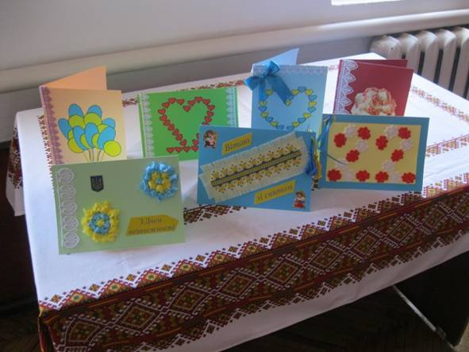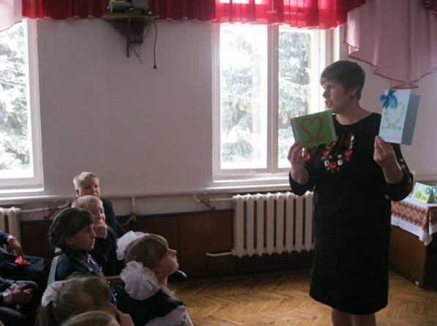
З Днем Народження Україно!

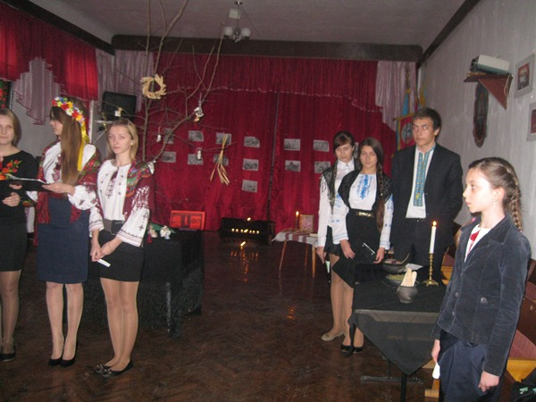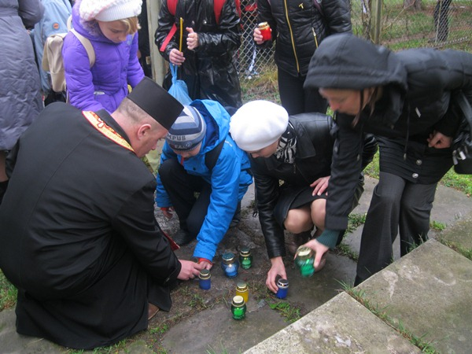
День пам'яті жертв голодомору…
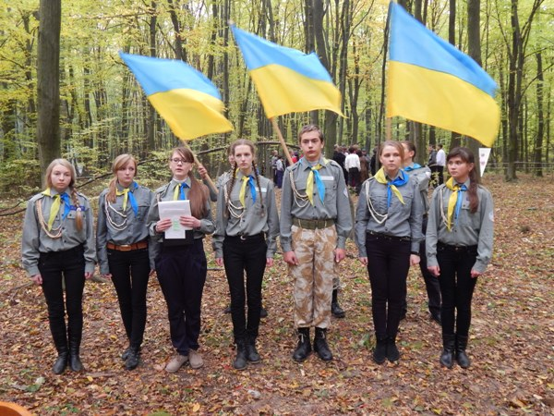
Сокільський змаг – щорічні змагання,в яких взяли участь сокільські чоти та козацькі курені навчальних закладів Гусятинщини.

Додаток 2
Формування сімейних цінностей у навчально-виховному закладі

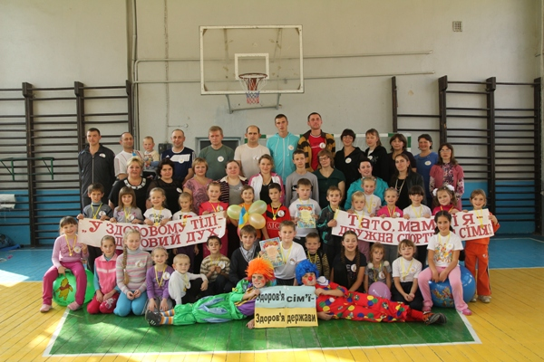
«Тато, мама і я – дружна спортивна сім’я »

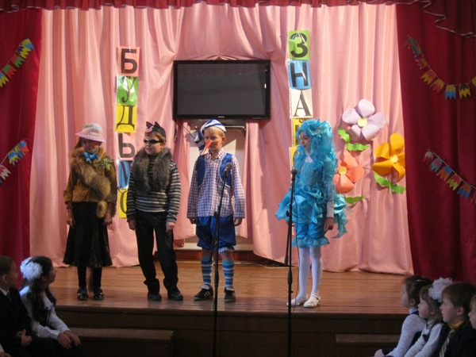

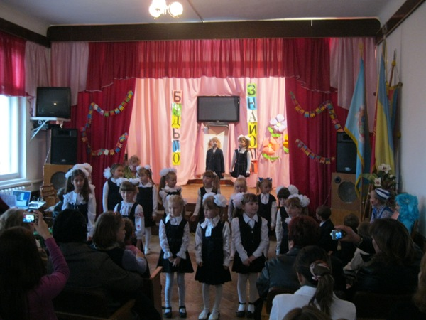

Родинне свято « Будьмо знайомі!»

Додаток 3
Тиждень української мови та писемності
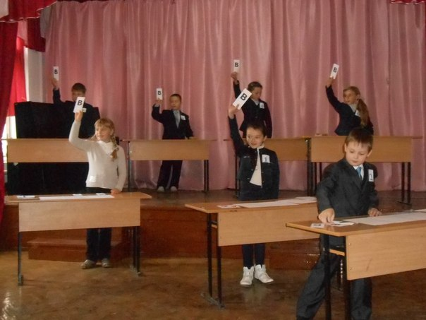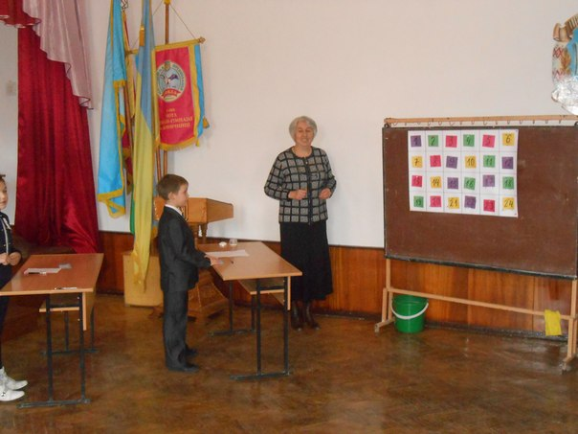
Шоу-змагання між найобдарованішими учнями початкових класів «Найрозумніший» .

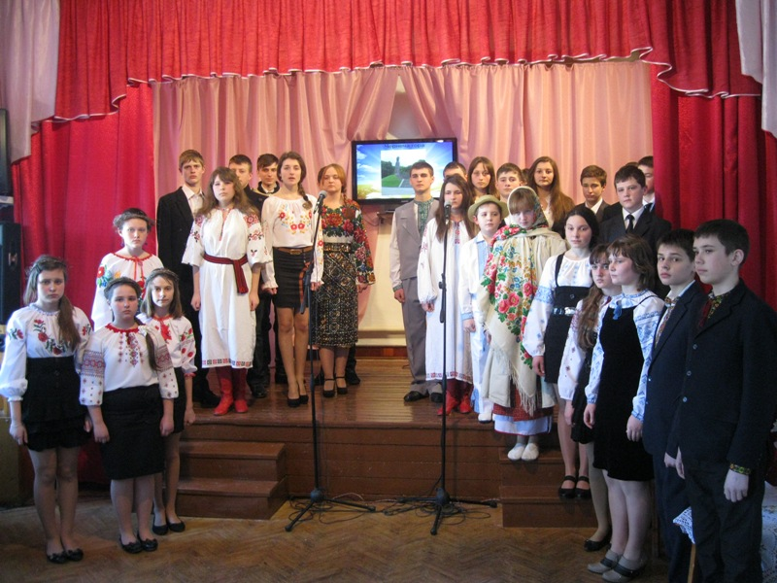

«Бринить, співає наша мова, чарує, тішить і п’янить»

